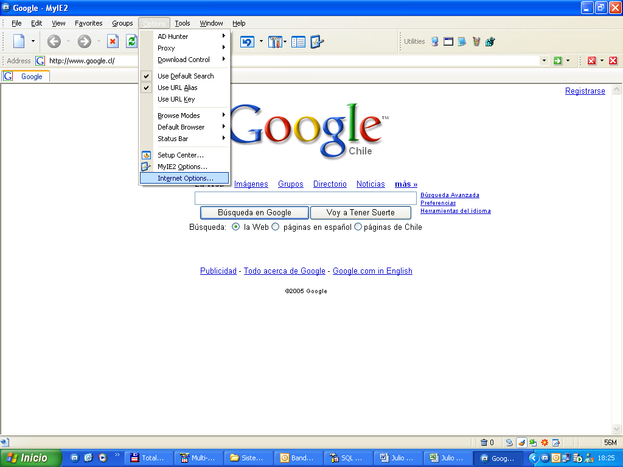
Para exportar el certificado digital del usuario, debe ingresar a su browser y en la sección de menú seguir los pasos como se describe en las imágenes. Primero, debe buscar en el menú de herramientas, el submenú “Opciones de Internet”.

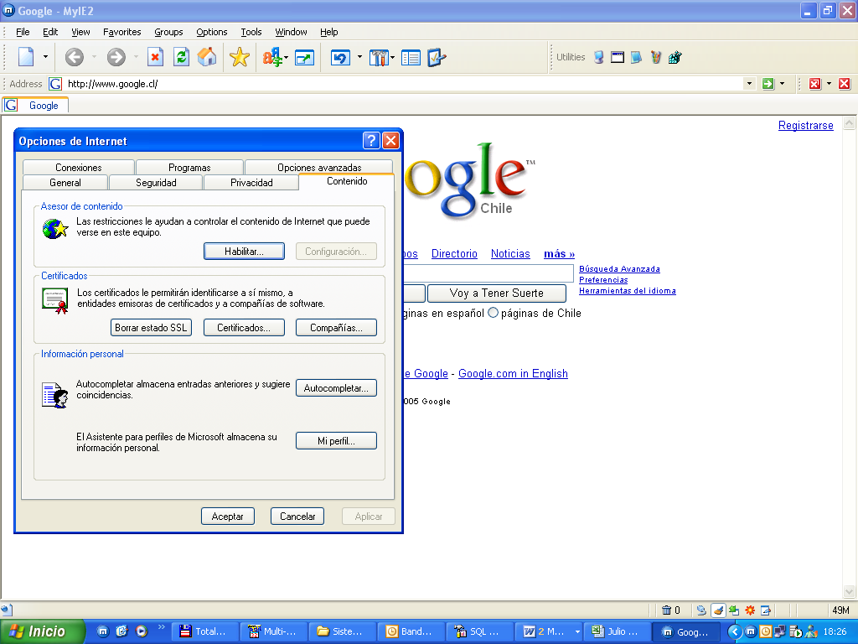
Buscar la lengüeta “Contenido” y en ella pulsar “Certificados”. El browser nos llevará desde aquí a la siguiente pantalla, llamada “Certificados”

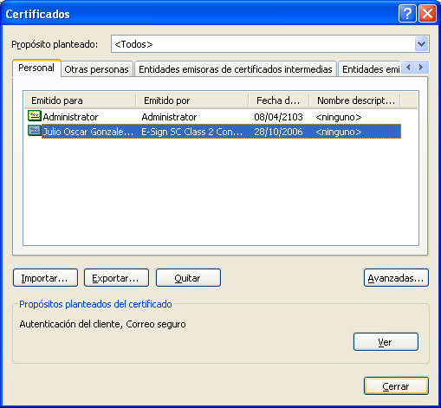
Dentro de certificados, seleccione el que corresponda al suyo, en nuestro caso seleccionaremos el de Julio Gonzalez, y pulsamos “Exportar.

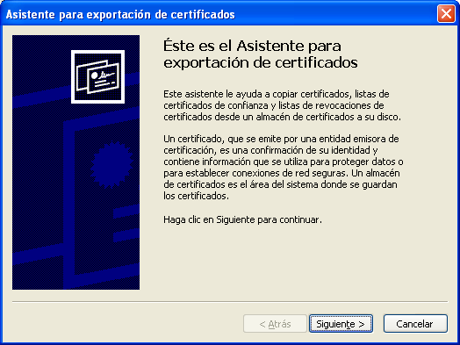
Debe seguir las instrucciones como se detallan a continuación.

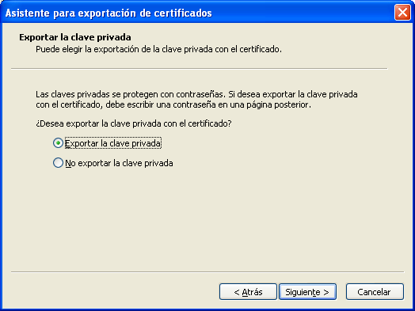

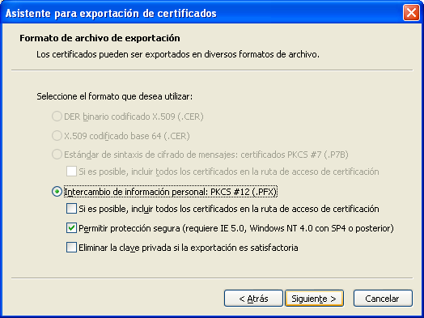

Indique una clave para sacar este certificado desde su browser. Esta clave solo sirve para “transportar” este archivo hacia el contenedor de claves que usará en la factura electrónica.
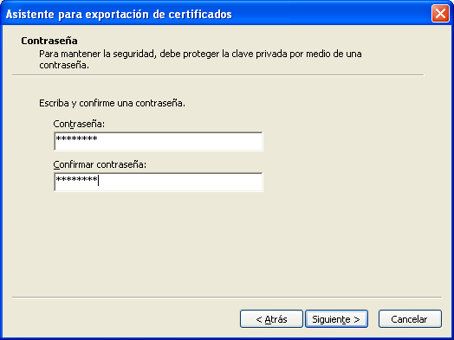

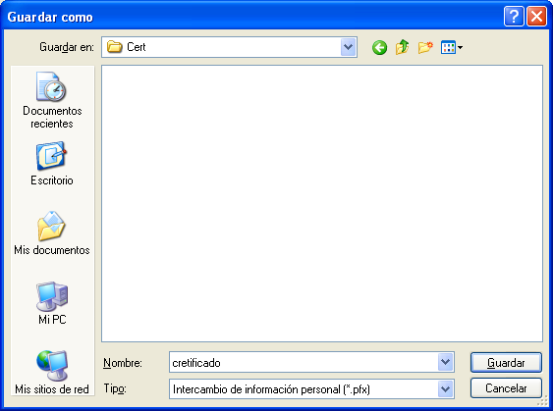
Indique además un nombre y una dirección de destino. Para que sea fácil el posterior trabajo de empaquetado de su archivo de certificados, envielo a la carpeta, previamente creada, llamada “c:\Random.DTE\Cert”

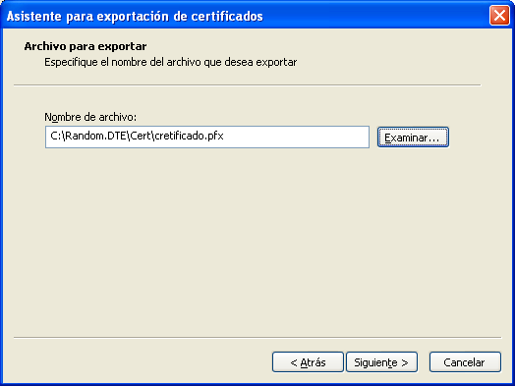

Con estas tareas el browser mostrará sus decisiciones y espera su confirmación final.
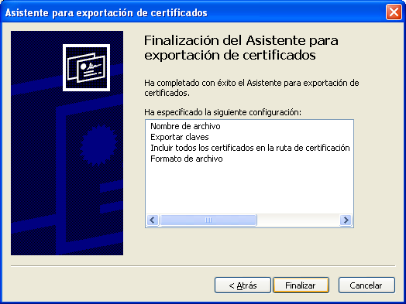

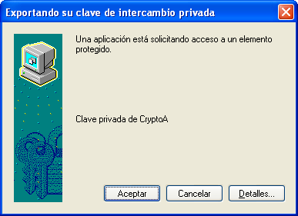
Antes de extraer el certificado y depositarlo en la carpeta solicitada con el nombre indicado, el browser solicita su confirmacion definitiva para sacar esta información. Indique “Aceptar”

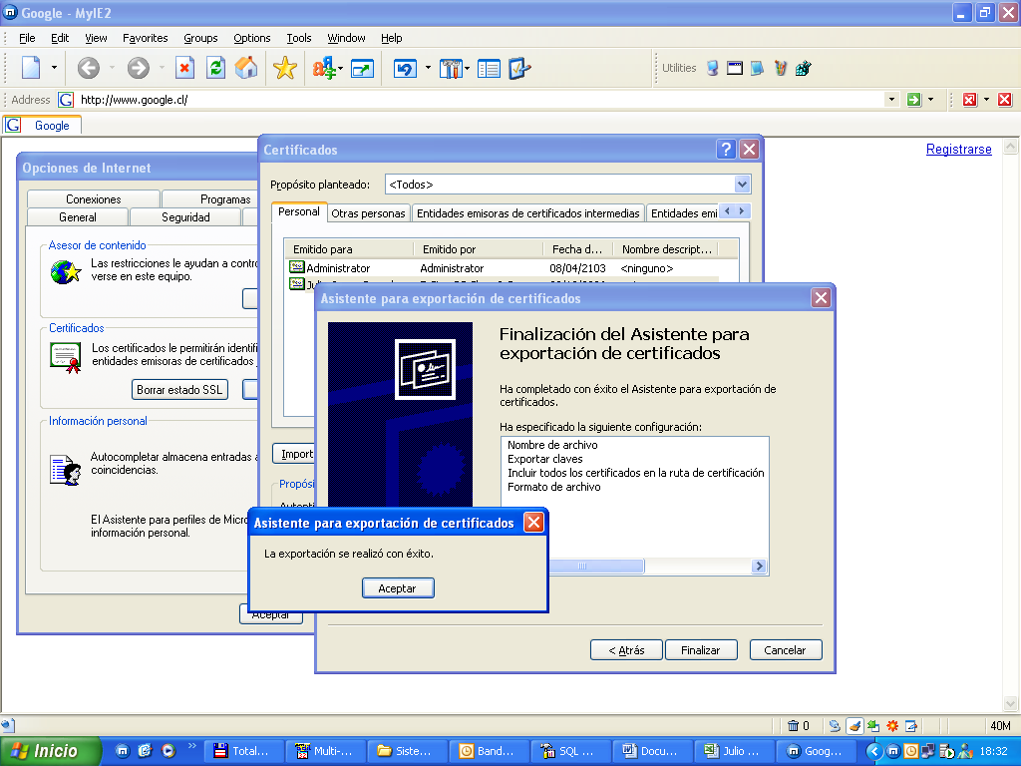
Finalmente, el archivo es exportado a la carperta.

